Муниципальное бюджетное образовательное учреждение
«Детский сад № 73 – Центр развития ребёнка»

Рабочая программа
Кружка по теме «Учимся, играя»
Развитие речи посредством компьютерных игр
(средняя группа, 4-5 лет)

Разработчик:
Смыкова Ольга Владимировна
Должность: учитель-логопед

г. Бийск
2014 год

 | Структура
1. | Целевой раздел ……………………………………………………… | 2
1.1 | Пояснительная записка …………………………………………… | 2
1.2. | Цель рабочей программы ………………………………………… | 2
1.3. | Задачи рабочей программы ………………………………………… | 2
1.4. | Принципы и подходы в организации образовательного процесса | 3
1.5. | Особенности развития детей 4-5 лет возраста …………………………………………………………………… | 4
1.6. | Планируемые результаты освоения Программы (в виде целевых ориентиров) …………………………………………………………….. | 5
2. | Содержательный раздел (описание образовательной деятельности). | 5
3. | Организационный раздел (материально-техническое обеспечение программы, место реализации программы в целостном образовательном процессе) | 13

1. Целевой раздел
1.1. Пояснительная записка
Нормативные документы
Федеральный уровень.
- Федеральный закон «Об образовании в РФ».
- Постановление главного государственного санитарного врача РФ «Об утверждении СанПиН 2.4.1.3049-13 «Санитарно-эпидемиологические требования к устройству, содержанию и организации режима работы в дошкольных организаций».
- Приказ Министерства образования и науки РФ об утверждении ФГОС ДО.
- Приказ Минобрнауки России «Об утверждении Порядка организации и осуществления образовательной деятельности по основным общеобразовательным программам – образовательная программа ДО.
Локальные акты
- Устав МБДОУ «Детский сад №73-ЦРР».
- Программа развития МБДОУ «Детский сад №73-ЦРР».
- Основная образовательная программа дошкольного образования МБДОУ «Детский сад №73-ЦРР».

Актуальность
В связи с тем, что с каждым годом увеличивается количество детей, нуждающихся в логопедической помощи, актуальной становится задача поиска наиболее эффективных путей воспитания и обучения, использования в коррекционно-развивающей работе современных достижений науки. В практике любого логопеда встречаются дети, с которыми невозможно длительное время просто сидеть за столом, перебирать картинки, смотреть в зеркало и выполнять артикуляционные упражнения, повторять цепочки слогов и слов. Несмотря на интересные упражнения, красочные картинки, отсутствия лишних предметов в поле зрения, ребёнок всё равно не включается в занятие. Поэтому очень важно найти дополнительные пути и способы активизации его внимания.
Из психологии известно, что у дошкольников хорошо развито непроизвольное внимание, поэтому учебный материал, предъявляемый в ярком и доступном для ребенка виде, вызывает интерес. Применение компьютерных технологий как раз и позволяет предоставлять информацию в привлекательной форме, что не только ускоряет запоминание содержания, но и делает его осмысленным и долговременным. А поставленные перед ребёнком задачи решаются с опорой на наглядность и ведущую для этого возраста деятельность – игру.
Используемые методики.
- Основная образовательная программа дошкольного образования МБДОУ «Детский сад №73-ЦРР»;
- Филичева Т.Б., Чиркина Г.В., Туманова Т.В. Программы дошкольных образовательных учреждений компенсирующего вида для детей с нарушениями речи М.: Просвещение, 2009.
- Компьютерные игры в обучении детей 4-7 лет: программа, развернутое планирование, модели занятий / авт.- сост. Л. К. Балабанова. - Волгоград : Учитель, 2012. - 175 с.

Средства: планшеты (по количеству детей), компьютер, диски с компьютерными играми, сеть интернета.

1.2.Цель.
Развитие речи детей 4 – 5 лет с ОВЗ посредством компьютерных игр.
1.3.Задачи.
• развитие понимания речи;
• активизация речевой деятельности и развитие лексико-грамматических средств языка;
• развитие самостоятельной фразовой речи.
1.4.Принципы реализации программы.
1.4.1.Общедидактические принципы:
- Принцип гуманизации и демократизации
- Принцип развивающего обучения
- Принцип научности
- Принцип наглядности обучения
- Принцип доступности
- Принцип систематичности, последовательности и постепенности
- Принцип связи обучения с жизнью
- Принцип активности и сознательности
- Принцип учёта индивидуальных особенностей
1.4.2. Логопедические:
- Учет механизмов нарушения речи (этиопатогенетический принцип)
- Комплексность
- Воздействие на все стороны речи (принцип системного подхода)
- Опора на сохранное звено
- Учет закономерностей нормального хода речевого развития
- Учет ведущей деятельности
- Поэтапность
- Учет индивидуальных особенностей
- Тесное сотрудничество с родителями
Технологии:
•Технология сотрудничества
•Игровые технологии
•Информационные компьютерные технологии
•Здоровьесберегающие технологии
•Динамические паузы в сочетании с речевым материалом

1.5 Особенности развития детей среднего дошкольного возраста.
Данный уровень определяется как начатки общеупотребительной речи, отличительной чертой которой является наличие двух-, трех-, а иногда даже четырехсловной фразы: «Да пить мокó» — дай пить молоко; «бáска атáть ни́ка» — бабушка читает книжку; «дадáй гать» — давать играть; «во изи́ асáня мя́сик» — вот лежит большой мячик. Объединяя слова в словосочетания и фразу, один и тот же ребенок может как правильно использовать способы согласования и управления, так их и нарушать: «ти ёза» — три ежа, «мóга ку́каф» — много кукол, «си́ня кадасы́» — синие карандаши, «лёт бади́ка» — льет водичку, «тáсин петакóк» — красный петушок и т. д.
В самостоятельной речи детей иногда появляются простые предлоги или их лепетные варианты («тиди́т а ту́е» — сидит на стуле, «щи́т а тóй» — лежит на столе); сложные предлоги отсутствуют.
Недостаточность практического усвоения морфологической системы языка, в частности словообразовательных операций разной степени сложности, значительно ограничивает речевые возможности детей, приводя к грубым ошибкам в понимании и употреблении приставочных глаголов, относительных и притяжательных прилагательных, существительных со значением действующего лица («Валя папа» — Валин папа, «али́л» — налил, полил, вылил, «гибы́ суп» — грибной суп, «дáйка хвот» — заячий хвост и т. п.). Наряду с указанными ошибками наблюдаются существенные затруднения в усвоении обобщающих и отвлеченных понятий, системы антонимов и синонимов. Как и на предыдущем уровне, сохраняется многозначное употребление слов, разнообразные семантические замены. Характерным является использование слов в узком значении. Одним и тем же словом ребенок может назвать предметы, имеющие сходство по форме, назначению, выполняемой функции и т. д. («муха» — муравей, жук, паук; «тю́фи» — туфли, тапочки, сапоги, кеды, кроссовки). Ограниченность словарного запаса проявляется и в незнании многих слов, обозначающих части тела, части предмета, посуду, транспорт, детенышей животных и т. п. («юкá» — рука, локоть, плечо, пальцы, «сту́й» — стул, сиденье, спинка; «миска» — тарелка, блюдце, блюдо, ваза; «ли́ска» — лисенок, «мáнька вóйк» — волченок и т. д.). Заметны трудности в понимании и использовании в речи слов, обозначающих признаки предметов, форму, цвет, материал.
Связная речь характеризуется недостаточной передачей некоторых смысловых отношений и может сводиться к простому перечислению событий, действий или предметов. Детям со II уровнем речевого развития крайне затруднительно составление рассказов, пересказов без помощи взрослого. Даже при наличии подсказок, наводящих вопросов дети не могут передать содержание сюжетной линии. Это чаще всего проявляется в перечислении объектов, действий с ними, без установления временных и причинно-следственных связей.
Звуковая сторона речи детей в полном объеме не сформирована и значительно отстает от возрастной нормы: наблюдаются множественные нарушения в произношении 16—20 звуков. Высказывания дошкольников малопонятны из-за выраженных нарушений слоговой структуры слов и их звуконаполняемости: «Дандáс» — карандаш, «аквáя» — аквариум, «виписéд» — велосипед, «мисанéй» — милиционер, «хади́ка» — холодильник.

1.6. Планируемые результаты.
Дети умеют:
• соотносить предметы с их качественными признаками и функциональным назначением, узнавать по словесному описанию знакомые предметы, сравнивать знакомые предметы по отдельным, наиболее ярко выделяемым признакам;
• понимать простые грамматические категории: единственного и множественного числа существительных, повелительного и изъявительного наклонений глаголов, именительного, родительного, дательного и винительного падежей, некоторых простых предлогов, правильно употреблять в самостоятельной речи отдельные падежные окончания слов, используемых в рамках предложных конструкций;
• общаться, используя в самостоятельной речи словосочетания и простые предложения .
Содержательный раздел
Возраст детей: 4-5 лет.
Расписание организованной образовательной деятельности: Четверг, II половина дня, 20 мин.
Срок освоения: один год.
Объём времени:
 | Неделя | месяц | Год
речевое развитие | 1 | 4 | 34
Форма деятельности: совместная деятельность.
Форма контроля: мониторинг речевого развития.

Тематический план:
Месяц | Тема занятий | Краткий ход | Совместная деятельность
Сентябрь | «Детский сад» | 1. Игра на развитие ВПФ  2.Совмещение речи с движением  3.Пальчиковая гимнастика.  4. Зрительная гимнастика  5.Игровая задача:  http://www.igraemsa.ru/igry-dlja-detej/igry-na-logiku-i-myshlenie/chetvertyj-lishnij-igra-2 | 1. Просмотр презентации по теме 2.Игра с предметами «Назови ласково»  Игрушка —  Кукла —...  Мяч—...  Скакалка—...  Пупс —...
 | «Части тела» | 1. Игра на развитие ВПФ  2.Совмещение речи с движением  3.Пальчиковая гимнастика.  4. Зрительная гимнастика  5.Игровая задача: http://www.igraemsa.ru/igry-dlja-detej/poznavatelnye-igry/igra-dlja-doshkolnikov-telo-cheloveka | 1. Просмотр презентации по теме 2.Игра с куклой «Назови ласково»  Рука — ручка.  Нога —...  Нос —...  Ухо —...  Глаз —...  Рот—...
 | «Золотая осень» | 1. Игра на развитие ВПФ  2.Совмещение речи с движением  3.Пальчиковая гимнастика.  4. Зрительная гимнастика  5.Игровая задача: http://www.igraemsa.ru/igry-dlja-detej/poznavatelnye-igry/uchim-vremena-goda | 1. Просмотр презентации по теме 2.Игра с предметными картинками «Один – много»  Зонт — много зонтов.  Облако—...  Туча —...  Лужа —...  Листик —..
Октябрь | «Овощи. Огород» | 1. Игра на развитие ВПФ  2.Совмещение речи с движением  3.Пальчиковая гимнастика.  4. Зрительная гимнастика  5.Игровая задача: http://www.igraemsa.ru/igry-dlja-detej/zagadki-rebusy-sharady/detskie-zagadki-ovoshi | 1. Просмотр презентации по теме 2.Игра с мячом «Какое слово отличается от других?»  Лук, лук, плуг, лук.  Петрушка, петрушка, петрушка, ватрушка.  Салат, салат, халат, салат.
 | «Фрукты.Сад» | 1. Игра на развитие ВПФ  2.Совмещение речи с движением  3.Пальчиковая гимнастика.  4. Зрительная гимнастика  5.Игровая задача: http://www.igraemsa.ru/igry-dlja-detej/zagadki-rebusy-sharady/zagadki-pro-frukty  . | 1. Просмотр презентации по теме 2.Игра с предметными картинками «Что лишнее?»  Огурец, яблоко, слива, груша.  Ананас, гриб, фрукт, мандарин.  Лимон, абрикос, помидор, апельсин.
 | «Деревья осенью» | 1. Игра на развитие ВПФ  2.Совмещение речи с движением  3.Пальчиковая гимнастика.  4. Зрительная гимнастика  5.Игровая задача: http://www.igraemsa.ru/igry-dlja-detej/poznavatelnye-igry/derevja | 1. Просмотр презентации по теме 2.Игра с предметными картинками «Сосчитай до пяти»  Одно дерево — два дерева...  Один клен—...  Одна рябина —...  Один дуб —...
 | «Перелётные птицы» | 1. Игра на развитие ВПФ  2.Совмещение речи с движением  3.Пальчиковая гимнастика.  4. Зрительная гимнастика  5.Игровая задача: http://www.igraemsa.ru/igry-dlja-detej/risovalki/raskraska-dlja-devochek-utochka | 1. Просмотр презентации по теме 2.Игра с мячом «Какое слово отличается от других?»  Стриж, стриж, чиж, стриж.  Уточка, удочка, уточка, уточка.  Грач, грач, врач, грач.  Кукушка, кормушка, кукушка, кукушка.
 | «Одежда» | 1. Игра на развитие ВПФ  2.Совмещение речи с движением  3.Пальчиковая гимнастика.  4. Зрительная гимнастика  5.Игровая задача: http://www.igraemsa.ru/igry-dlja-detej/igry-na-logiku-i-myshlenie/podberi-nosok | 1. Просмотр презентации по теме 2.Игра с мячом «Скажи наоборот»  Длинный — короткий.  Расстегнуть —...  Одеть — ...
Ноябрь | «Обувь» | 1. Игра на развитие ВПФ  2.Совмещение речи с движением  3.Пальчиковая гимнастика.  4. Зрительная гимнастика  5.Игровая задача: http://www.igraemsa.ru/igry-dlja-detej/poznavatelnye-igry/besplatnaja-igra-uberi-v-komnate | 1. Просмотр презентации по теме 2.Игра с предметными картинками «Что лишнее?»  Тапки, босоножки, туфли, валенки.  Щетка, крем, губка, сапоги.
 | «Игрушки» | 1. Игра на развитие ВПФ  2.Совмещение речи с движением  3.Пальчиковая гимнастика.  4. Зрительная гимнастика  5.Игровая задача: http://www.igraemsa.ru/igry-dlja-detej/zagadki-rebusy-sharady/zagadki-pro-igrushki | 1. Просмотр презентации по теме 2.Игра с предметами «Назови одним словом»  Мяч, кукла, машинка.  Кубик, конструктор, кораблик.
 | «Посуда» | 1. Игра на развитие ВПФ  2.Совмещение речи с движением  3.Пальчиковая гимнастика.  4. Зрительная гимнастика  5.Игровая задача: http://www.igraemsa.ru/igry-dlja-detej/zagadki-rebusy-sharady/zagadki-pro-posudu | 1. Просмотр презентации по теме 2.Игра с мячом «Закончи предложение»  Суп мы варим в...  Хлеб режут...  В чашке был налит...
 | «Мебель» | 1. Игра на развитие ВПФ  2.Совмещение речи с движением  3.Пальчиковая гимнастика.  4. Зрительная гимнастика  5.Игровая задача: http://teremoc.ru/game/game101.htm | 1. Просмотр презентации по теме 2.Игра с мячом «Какое слово отличается от других?»  Стол, стол, пол, стол.  Стул, стул, стол, стул.
Декабрь | «Зима» | 1. Игра на развитие ВПФ  2.Совмещение речи с движением  3.Пальчиковая гимнастика.  4. Зрительная гимнастика  5.Игровая задача: http://www.igraemsa.ru/igry-dlja-detej/igry-na-vnimanie-i-pamjat/igra-na-vnimatelnost-snezhinki | 1. Просмотр презентации по теме 2.Игра с мячом «Исправь ошибку»  Сильная ветер.  Морозное день.  Сломанный лыжа.  .
 | «Зимние забавы» | 1. Игра на развитие ВПФ  2.Совмещение речи с движением  3.Пальчиковая гимнастика.  4. Зрительная гимнастика  5.Игровая задача: http://www.igraemsa.ru/igry-dlja-detej/igry-na-vnimanie-i-pamjat/mini-igra-na-vnimatelnost-snezhki | 1. Просмотр презентации по теме 2.Игра с предметными картинками «Сосчитай до пяти»  Один снеговик — два снеговика...  Одна клюшка —...  Один сугроб — ...  Одна шайба — ...
 | «Зимующие птицы» | 1. Игра на развитие ВПФ  2.Совмещение речи с движением  3.Пальчиковая гимнастика.  4. Зрительная гимнастика  5.Игровая задача: http://www.igraemsa.ru/igry-dlja-detej/risovalki/onlajn-raskraska-dlja-malenkih-djatel  . | 1. Просмотр презентации по теме 2.Рассматривание фотографий, иллюстраций в книге.
 | «Новый год». | 1. Игра на развитие ВПФ  2.Совмещение речи с движением  3.Пальчиковая гимнастика.  4. Зрительная гимнастика  5.Игровая задача: http://www.igraemsa.ru/igry-dlja-detej/zagadki-rebusy-sharady/detskie-zagadki-pro-novyj-god-i-deda-moroza | 1. Просмотр презентации по теме 2.Игра с предметными картинками «Назови ласково»  Елка — елочка.  Костюм —...  Подарок—...  Конфета —...  Игрушка — ...
Январь | «Дом. Семья» | 1. Игра на развитие ВПФ  2.Совмещение речи с движением  3.Пальчиковая гимнастика.  4. Зрительная гимнастика  5.Игровая задача: http://www.igraemsa.ru/igry-dlja-detej/poznavatelnye-igry/igra-dlja-razvitija-pro-dom | Рассматривание фотографий «Назови ласково»  Мама — мамочка.  Папа — ...  Дочь — ...  Сын—...  Брат—...  Сестра — ...
 | «Домашние животные» | 1. Игра на развитие ВПФ  2.Совмещение речи с движением  3.Пальчиковая гимнастика.  4. Зрительная гимнастика  5.Игровая задача: http://www.igraemsa.ru/igry-dlja-detej/zagadki-rebusy-sharady/zagadki-1-domashnie-zhivotnye | 1. Просмотр презентации по теме 2.Игра с предметами «Закончи предложение»  Назови детенышей:  У лошади — жеребенок.  У свиньи — ...  У коровы — ...  У собаки — ...  У кошки — ...  У курицы — ...
 | «Домашние птицы» | 1. Игра на развитие ВПФ  2.Совмещение речи с движением  3.Пальчиковая гимнастика.  4. Зрительная гимнастика  5.Игровая задача: http://www.igraemsa.ru/igry-dlja-detej/pazly/pazl-kurochka-ryaba | 1. Просмотр презентации по теме 2.Игра с предметами «Кто лишний?»  Утка, гусь, воробей, индюк.  Ворона, сорока, воробей, петух.  Цыплёнок, утёнок, индюшонок, журавлёнок.
Февраль | «Дикие животные наших лесов» | 1. Игра на развитие ВПФ  2.Совмещение речи с движением  3.Пальчиковая гимнастика.  4. Зрительная гимнастика  5.Игровая задача: http://www.igraemsa.ru/igry-dlja-detej/zagadki-rebusy-sharady/zagadki-4-dikie-zhivotnye | 1. Просмотр презентации по теме 2.Игра с предметами «Подбери признак/действие»  Заяц {какой?) — трусливый...  Лиса (какая?)—...  Медведь (какой?) —...
 | «Дикие животные жарких стран» | 1. Игра на развитие ВПФ  2.Совмещение речи с движением  3.Пальчиковая гимнастика.  4. Зрительная гимнастика  5.Игровая задача: http://www.igraemsa.ru/igry-dlja-detej/pazly/pazl-jiraf | 1. Просмотр презентации по теме 2.Игра с предметными картинками «Назови ласково»  Слон — слоник.  Обезьяна — ...  Бегемот — ...  Попугай — ...  Хвост — ...  Лапа — ...
 | «День защитника Отечества. Наша армия» | 1. Игра на развитие ВПФ  2.Совмещение речи с движением  3.Пальчиковая гимнастика.  4. Зрительная гимнастика  5.Игровая задача:  http://detskieigri.org/stuff/smeshariki/pazl_smeshariki_23_fevralja/15-1-0-1256 | 1. Просмотр презентации по теме 2.Игра с предметными картинками «Кто лишний?»  Десантник, танкист, ракетчик, тракторист.  Рядовой, лейтенант, летчик, майор.  Танк, самолет, трамвай, вертолет.  Храбрый, мужественный, смелый, съедобный.
 | «Комнатные растения» | 1. Игра на развитие ВПФ  2.Совмещение речи с движением  3.Пальчиковая гимнастика.  4. Зрительная гимнастика  5.Игровая задача: http://www.igraemsa.ru/igry-dlja-detej/igry-na-logiku-i-myshlenie/didakticheskaya-igra-chetvertyj-lishnij | 1. Просмотр презентации по теме 2.Рассматривание и описание живых предметов
Март | « Мамин день» | 1. Игра на развитие ВПФ  2.Совмещение речи с движением  3.Пальчиковая гимнастика.  4. Зрительная гимнастика  5.Игровая задача: http://www.igraemsa.ru/igry-dlja-detej/igry-na-vnimanie-i-pamjat/igra-dlja-devochek-8-marta | 1. Просмотр презентации по теме 2.Игра с мячом «Исправь ошибку»  Любимый мама.  Доброе бабушка.  Родные сестра.  Красивые тюльпан.  .
 | «Весна» | 1. Игра на развитие ВПФ  2.Совмещение речи с движением  3.Пальчиковая гимнастика.  4. Зрительная гимнастика  5.Игровая задача: http://www.igraemsa.ru/igry-dlja-detej/poznavatelnye-igry/uchim-vremena-goda | 1. Просмотр презентации по теме 2.Игра с мячом «Какое слово самое короткое?»  Апрель, весна, май, проталина.  Март, месяц, сосулька, тепло.  Сыро, оттепель, весенний, холодно.
 | «Профессии. Детский сад» | 1. Игра на развитие ВПФ  2.Совмещение речи с движением  3.Пальчиковая гимнастика.  4. Зрительная гимнастика  5.Игровая задача: http://www.solnet.ee/games/g1_g64.html | 1. Просмотр презентации по теме 2.Игра с мячом «Что общего и чем отличаются друг от друга?»  Воспитатель и учитель.  Врач и ветеринар.  Водитель автобуса и водитель трамвая.
 | «Наземный транспорт» | 1. Игра на развитие ВПФ  2.Совмещение речи с движением  3.Пальчиковая гимнастика.  4. Зрительная гимнастика  5.Игровая задача: http://www.igraemsa.ru/igry-dlja-detej/pazly/pazl-mashinka | 1. Просмотр презентации по теме 2.Игра с предметными картинками «Что лишнее?»  Автобус, самосвал, такси, трамвай.  Самолет, вертолет, орел, ракета.  Самолет, вертолет, ракета, парашют.  Трамвай, троллейбус, велосипед, автобус.  Трамвай, электричка, троллейбус, автобус.
Апрель | «Воздушный транспорт». | 1. Игра на развитие ВПФ  2.Совмещение речи с движением  3.Пальчиковая гимнастика.  4. Зрительная гимнастика  5.Игровая задача: http://www.igraemsa.ru/igry-dlja-detej/poznavatelnye-igry/detskaya-igra-pro-transport | 1. Просмотр презентации по теме 2.Игра с мячом «Подбери парное слово»  Море — корабль, небо — ... (самолет / вертолет).  Поезд — машинист, автобус — ... (шофер / водитель).  Мотоцикл — два, троллейбус — ... (четыре).  Самолет — аэропорт, корабль — ... (порт).  Автомобиль — дорога, поезд — ... (рельсы).
 | «Водный транспорт» | 1. Игра на развитие ВПФ  2.Совмещение речи с движением  3.Пальчиковая гимнастика.  4. Зрительная гимнастика  5.Игровая задача: http://www.igraemsa.ru/igry-dlja-detej/poznavatelnye-igry/poznavatelnaja-igra-na-temu-transport  . | 1. Просмотр презентации по теме 2.Игра с мячом «Хитрые вопросы»  Может ли трамвай объехать девочку, стоящую на рельсах?  Может поезд метро столкнуться с трамваем?
 | «Перелётные птицы». | 1. Игра на развитие ВПФ  2.Совмещение речи с движением  3.Пальчиковая гимнастика.  4. Зрительная гимнастика  5.Игровая задача: http://www.igraemsa.ru/igry-dlja-detej/risovalki/raskraska-dlja-devochek-utochka | 1. Просмотр презентации по теме 2.Игра с мячом «Измени по образцу»  Перо утки — утиное перо.  Перо воробья —...  Перо журавля —...  Перо голубя —...
 | «Наш город» | 1. Игра на развитие ВПФ  2.Совмещение речи с движением  3.Пальчиковая гимнастика.  4. Зрительная гимнастика  5.Игровая задача: http://www.solnet.ee/games/g1_g01.html | 1. Просмотр презентации по теме 2.Игра с мячом «Какое слово самое короткое?»  Дом, река, колонна.  Переулок, мост, газон.  Проспект, дорога, двор.
 | «Правила дорожного движения» | 1. Игра на развитие ВПФ  2.Совмещение речи с движением  3.Пальчиковая гимнастика.  4. Зрительная гимнастика  5.Игровая задача:  http://www.solnet.ee/games/g1_g18.html | Просмотр презентации по теме
Май | «Полевые цветы» | 1. Игра на развитие ВПФ  2.Совмещение речи с движением  3.Пальчиковая гимнастика.  4. Зрительная гимнастика  5.Игровая задача:  http://www.igraemsa.ru/igry-dlja-detej/igry-na-logiku-i-myshlenie/igra-na-myshlenie-cvetochnaja-klumba | 1. Просмотр презентации по теме 2.Игра с предметными картинками «Сосчитай до пяти»  Один одуванчик —  Один листик —...  Один цветок —...
 | «Насекомые» | 1. Игра на развитие ВПФ  2.Совмещение речи с движением  3.Пальчиковая гимнастика.  4. Зрительная гимнастика  5.Игровая задача:: http://www.igraemsa.ru/igry-dlja-detej/poznavatelnye-igry/onlajn-igra-pro-nasekomyh | 1. Просмотр презентации по теме 2.Игра с предметными картинками «Закончи предложение»  Пчелы живут в...  Домик у муравьев называется...  Пчела и оса могут... человека.

Организационный раздел
Среда групповой ячейки: картотека предметных картинок по лексическим темам.
Помещения ДОУ, которые используются для реализации рабочей программы: групповая комната, кабинет логопеда, пед.кабинет
Среда ближайшего социума, используемого в образовательном процессе: театр
Оценка индивидуального развития дошкольника 4 -5 лет проводится через мониторинг речевого развития детей по методике Филичевой Т.Б..

Взаимодействие с родителями воспитанников: привлечение родителей к игре на компьютере, активизация словаря по изучаемым лексическим темам.

Приложение 1.
Подборка структурных моментов по темам
Тема: «Детский сад».

Совмещение речи с движением.
Мы сидим за столом
И рисуем елочку,
Рядом с елочкой — дом,
Рядом с домом — телочку.
Вот летает птица,
Вот бежит лисица,
У лисицы — рыжий мех.
Чей рисунок лучше всех
Пальчиковая гимнастика.
В нашем детском саду — маленькие столики. Дети соединяют по очереди с большим пальцем все.
В нашем детском саду — голуби и кролики.
В нашем детском саду — песенки и сказки.
В нашем детском саду — кубики и краски.
Зрительная гимнастика
В сад пришел к нам новичок, Крепко зажмурить глаза. Открыть глаза.
Мы зовем его Молчок:
Он молчит, не ест, не пьет,
Песен с нами не поет.

Тема: «Части тела».

Совмещение речи с движением.
Здесь требуется только четкое указание ребенком на упоминаемую часть тела.
Есть на пальцах наших ногти,
На руках ладони, локти.
Лицо, шея, плечи, грудь
И животик не забудь.
Есть колени. Есть спина,
Но она всего одна.
Есть у нас на голове
Уха два и мочки две.
Брови, щёки и виски,
Две ноздри, что так близки.
Подбородок под губой.
Вот что знаем мы с тобой!
Пальчиковая гимнастика.
Взрослый читает стихи, сопровождая их последовательным загибанием пальцев на обеих руках. Ребёнок подражает ему, а в дальнейшем самостоятельно двигает пальцами, обращаясь к пальчикам.
Мой Мизинчик, где ты был?
С Безымянным щи варил,
А со Средним кашу ел,
С Указательным запел.
А Большой меня встречал
И конфетой угощал!
Зрительная гимнастика
Крепко зажмурить глаза. Назвать 2 любые части тела человека. Открыть глаза. Повторить упражнение.

Тема: «Золотая осень».

Совмещение речи с движением.
Листья осенние тихо кружатся, (Кружатся на цыпочках, руки в стороны)
Листья нам под ноги тихо ложатся (Приседают.)
И под ногами шуршат, шелестят, (Движения руками вправо – влево)
Будто опять закружиться хотят. (Поднимаются, кружатся).

Пальчиковая гимнастика.
Стучим подушечками пальцев левой и правой руки одновременно по поверхности стола.
Капля раз, капля два.
Очень медленно сперва.
А потом, потом, потом
Всё бегом, бегом, бегом.

Зрительная гимнастика.
Раз, два, три, четыре, пять,  Собираемся гулять.  Дождик капает: кап-кап.  Листья жёлтые летят  Нет, не будем мы гулять. | Упражнения:  - «Диагонали».  -«Моргаем глазами»  -Вертикали»  - «Горизонтали».  (Повторить 3—4 раза.)

Тема: «Овощи. Огород».

Совмещение речи с движением.
Дружно мы насос включаем - Приседания.
Огород все поливаем. Приседания.
Справа-свёкла, слева - лук, Наклоны в стороны.
Потрудись-ка, ты мой друг! Наклоны в стороны.

Пальчиковая гимнастика. («Каштан»)
Мы капусту рубим, рубим. Удары ребром ладони по столу.
Мы морковку трём, трём. Трём кулачки.
Мы капусту солим, солим. «Солим» тремя пальчиками.
Мы капусту жмём, жмём Энергичное сжимание и разжимание ладоней

Зрительная гимнастика.
ОГУРЕЧИК  Огуречик, огуречик,  Не ходи на тот конечик,  Там мышка живет,  Тебе хвостик отгрызет | -Взор переводят вправо, влево.  -Взор переводят вверх, вниз.  -Моргание глазами.  -Закрывают глаза.  (Повторить 2-3 раза.)

Тема: «Фрукты.Сад».
Совмещение речи с движением.
Мы в осенний сад идём, Ходьба на месте,
Фруктов разных наберём.
Яблок, груш и слив сорвём, «рвём» правой рукой, затем левой.
Мыть и есть скорей пойдём. Трём ладошки и «едим».
Пальчиковая гимнастика. («Каштан»)
Сливу я держу в руке, (Кладут и крепко зажимают шарик в ладошке)
Зажимаю в кулаке,
Опускаю, разжимаю, (Раскрывают ладонь) И ладошками катаю (Катают шарик между ладонями)
Зрительная гимнастика.
Раз, два, три, четыре пять Дети смотрят перед собой
Будем фрукты мы считать.
Перед нами лежит груша,
Сочная, но нельзя скушать.
Слева, на столе – лимон – Смотрят влево
Фруктовый господин-барон,
Справа – яблоко в корзине. Смотрят вправо
Его купили в магазине.
Ну а снизу – апельсин, Смотрят вниз
На полу лежит один.
Сколько фруктов, посчитали?
Четыре фрукта – угадали?
Тема: «Деревья осенью».

Совмещение речи с движением.
Осенью ветер деревья качает Руки над головой, качаем ими вправо и влево.
Дуб с берёзой лист роняют. Присели.
Сосна зелёная стоит, Поднялись на ноги.
Иголки бережно хранит. Руки под углом в стороны, повернулись вокруг.

Пальчиковая гимнастика.
Дуб, берёзу, клён, рябину, Соединяем подушечки пальцев с подушечкой «большого»
Я рисую на картине. Энергичное сжимание и разжимание пальцев.
Сосну и ёлку не забуду- Соединяем подушечки пальцев с подушечкой «большого» Рисовать деревья буду. Энергичное сжимание и разжимание пальцев.

Зрительная гимнастика.

ТОПОЛЬ  Может, с крыши, может, с неба  То ли вата, то ли пух,  Или, может, хлопья снега Появились летом вдруг? Кто же их исподтишка Сыплет, будто из мешка? | - Взор переводят вверх, вниз.  - Взор переводят вправо, влево.  - Моргают глазами.  - Широко открывают глаза.  - Закрывают глаза.  (Повторить 2-3 раза.)

Тема: «Перелётные птицы».

Совмещение речи с движением.
Стаей, клином, вереницей Делаем руками большой круг, соединяем ладошки под углом, соединяем прямые вытянутые руки вместе.
Улетают от нас птицы. Машем руками.
Улетают до весны:
Утки, гуси, журавли.
Пальчиковая гимнастика.
Друг за другом, ровно в ряд, Касаемся ладошками стола, изображая ряд.
Утки, гуси полетят. Переплетаем большие пальцы, остальными машем.
Стаей - ласточки, скворцы, Соединяем пальцы, изображая круг.
Клином – только журавли. Соединяем пальцы, изображая клин.
Зрительная гимнастика.
ГУСЫНЯ  По лужку гусыня бродит,  Из воды сухой выходит.  Носит красные ботинки,  Дарит мягкие перинки | Круговое вращение глазами.  Моргают глазами.  Закрывают глаза, затем широко открывают их.  Закрывают глаза.  (Повторить 3—4 раза.)

Тема: «Одежда».

Совмещение речи с движением.
Нужно нам идти гулять, Ходьба на месте,
Буду свитер одевать, Имитируем процесс: натягиваем руками сверху – вниз.
Куртку, тёплые штаны- сводим руки перед грудью, наклоняемся.
Они очень нам нужны. Ходьба.

Пальчиковая гимнастика.
На пальто есть воротник, Зажимают крепко «Каштан» большим и указательным пальцем правой руки.
Капюшон - на куртке. Перехват «Каштана» большим и указательным пальцем левой руки.
Поправлять я их привык - Катаем «Каштан» между ладошек.
Красив я на прогулке! Зажимаем «Каштан» в ладошку, большой палец поднят.

Зрительная гимнастика.

ОДЕЖДА  Ох, испачкалась одежда,  Мы ее не берегли,  Обращались с ней небрежно,  Мяли, пачкали в пыли | - Широко открывают глаза.  - Взор перемещают вправо, влево.  - Взор перемещают вверх, вниз.  - Закрывают глаза.  (Повторить 2-3 раза.)

Тема: «Обувь».

Совмещение речи с движением.

Вот сапожки для Антошки По два раза ритмично топаем каждой ногой
Чтобы в них не мёрзли ножки Четыре прыжка на двух ногах.
Чтобы в них гулять ходить Ходьба на месте
Бегать, прыгать и шалить. бег на месте, 2 прыжка, поочерёдно топаем левой и правой ногой.

Пальчиковая гимнастика.
У маленькой Мариночки Соединяем подушечки пальцев с подушечкой
Скрипучие ботиночки «большого» на каждое слово .
Скрип –скрип, скрип –скрип. Щелчки пальцами.
Ботиночки скрипучие – Соединяем подушечки пальцев с подушечкой
самые лучшие! «большого» на каждое слово .
Скрип –скрип, скрип –скрип. Щелчки пальцами.

Зрительная гимнастика.

БОТИНКИ  У моей Маринки  Красные ботинки,  Платье синее на ней,  В нем пойдет встречать гостей.  Зашагает по дорожке,  Не замочит свои ножки | - Взор переводят вправо, влево.  - Взор переводят вверх, вниз.  - Движение взора по кругу.  - Закрывают глаза.  (Повторить 2—3 раза.)

Тема: «Игрушки».

Совмещение речи с движением.

Раз, два, прыгай, мячик. Взмахи правой, затем левой ладонью, как бы удары по мячу.
Раз, два и мы поскачем. Ритмичные прыжки на носочках на каждую строчку, руки на поясе.
Девочки и мальчики
Прыгают как мячики.
Пальчиковая гимнастика.

Есть игрушки у меня: Соединяем подушечки пальцев с подушечкой
Пирамидка, два коня, «большого» на каждое слово .
Рядом с мартышкой
Плюшевый мишка.
Вместе с лисой- Складываем пальчики в виде мордочки лисы.
Зайка косой. Складываем пальчики «зайчиком».

Зрительная гимнастика.

МЯЧ  Мой веселый, звонкий мяч,  Ты куда помчался вскачь? Красный, синий, голубой,  Не угнаться за тобой | - Моргают глазами.  - Взор перемещают вправо, влево.  - Широко открывают глаза.  - Зажмуривают глаза.  (Повторить 2-3 раза.)

Тема: «Посуда».

Совмещение речи с движением.
На моей тарелочке- На каждую строчку – приседаем, руки на поясе.
Рыженькая белочка,
Чтоб была она видна,
Всё съедаю я до дна.

Пальчиковая гимнастика.
Раз, два, три, четыре. Удар кулачками друг о друга, хлопок в ладоши, повторить.
Мы посуду перемыли. Одна ладонь скользит по другой по кругу.
Чайник, чашку, вилку, ложку Загибают пальцы по одному, начиная с мизинца.
И большую поварёшку.
Зрительная гимнастика

ЧАЙНИК  Я пыхчу, пыхчу, пыхчу, Больше греться не хочу. Крышка громко зазвенела: «Пейте чай, вода вскипела!» | Моргают глазами.  Взор переводят вправо, влево.  Широко открывают глаза.  Закрывают глаза и представляют, как пьют чай.  (Повторить 2-3 раза.)

Тема: «Мебель».

Совмещение речи с движением.

Вот Кирюшкина кроватка, Разводим руки в стороны.
Чтобы спал Кирюшка сладко, Приседаем, кладём сложенные ладони под левую щёчку.
Чтоб во сне он подрастал, Медленно поднимаемся.
Чтоб большим скорее стал. Встаём на носочки, тянемся рукам вверх.

Пальчиковая гимнастика.

Есть у нас столовая, Поочерёдно, начиная с указательного пальца,соединять все
Вся мебель в ней дубовая. пальцы с большим на каждый ударный слог.
Вот это стул – на нём сидят. Сделать из ладошек стул.
Вот это стол – за ним едят. Сделать из ладошек стол.

Зрительная гимнастика

Стоит стол на тонких ножках, Широко открывают глаза.
Рядом стул, на нем спит кошка. Закрывают глаза.

Тема: «Зима».

Совмещение речи с движением.

Давай, дружок, смелей, дружок Идут по кругу, изображая,
Кати по снегу свой снежок будто катят перед собой снежный ком,
Он превратиться в снежный ком, «Рисуют» руками большой круг
И станет ком снеговиком «Рисуют» руками снеговика из трёх комков.
Но солнце припечёт слегка- Медленно приседают
Увы!- и нет снеговика. Разводят руками, пожимают плечами.

Пальчиковая гимнастика.

Стою и снежинки в ладошку ловлю Ритмичные удары пальцами левой руки,
начиная с указательного по ладони правой руки.
Я зиму, и снег, и снежинки люблю. Ритмичные удары пальцами правой руки,
начиная с указательного по ладони левой руки.
Но где же снежинки? В ладошке вода. На вопрос сжать кулаки, на ответ – разжать.
Куда же исчезли снежинки? Куда? На первый вопрос сжать кулаки, на второй – разжать.
Растаяли хрупкие льдинки-лучи… Мелкие потряхивания расслабленными ладонями
Как видно, ладошки мои горячи.
.
Зрительная гимнастика
НЕЖИНКИ  У сестренки, у Маринки,  На ладони две снежинки.  Всем хотела показать,  Глядь - снежинок не видать.  Кто же взял снежинки  У моей Маринки? | - Смотрят на ладонь, широко открыв глаза.  - Переводят взор вправо, влево.  - Круговое вращение глазами по часовой  стрелке, затем против часовой стрелки.  - Моргают глазами.  - Закрывают глаза, отдыхают 10 с.  (Повторить 3—4 раза.)

Приложение 2
Развитие ВПФ (высших психических функций)
Тема: «Детский сад»
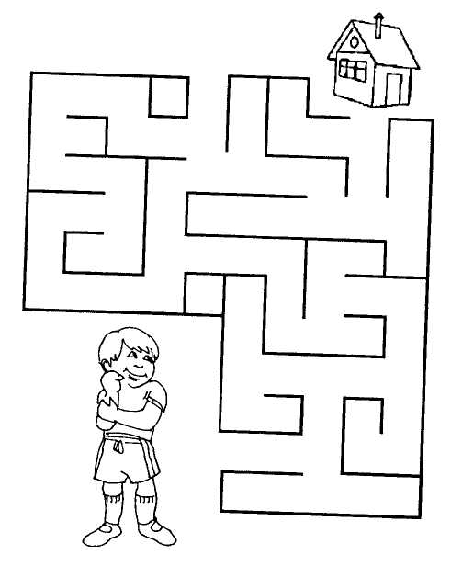Мальчик очень торопится в детский сад. Помоги ему найти дорогу

Тема: «Человек. Части тела»

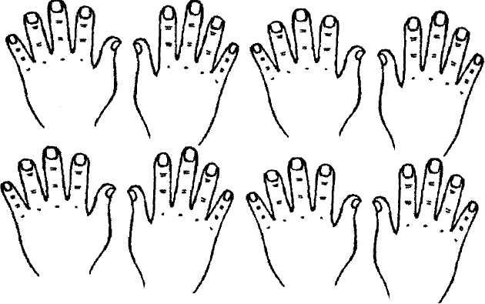На каждой правой руке нарисуй по браслету.

Тема: «Золотая осень»
Соедини листочки, начиная с самого маленького до самого большого.
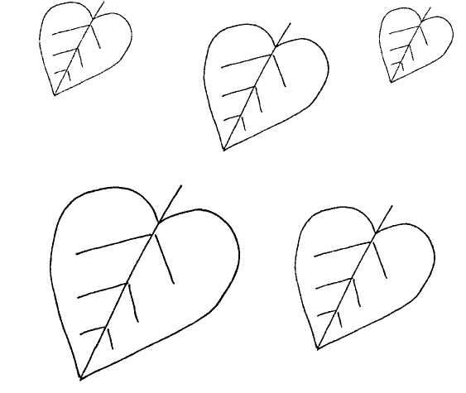

Тема: «Огород. Овощи»
Какие овощи «спрятал» художник? Найди их и раскрась.

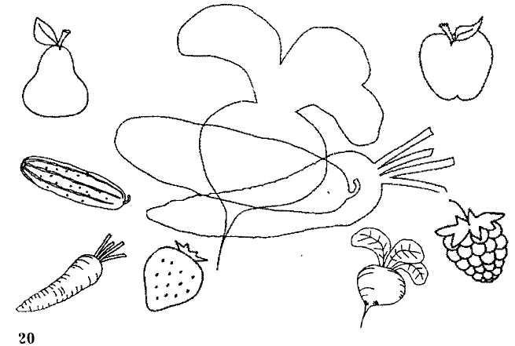

Тема: «Сад. Фрукты»
Что сначала, что потом?
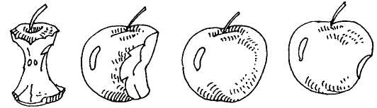

Тема: «Деревья осенью»
Обведи кленовый лист красным карандашом, березовый — желтым, а дубовый — коричневым.
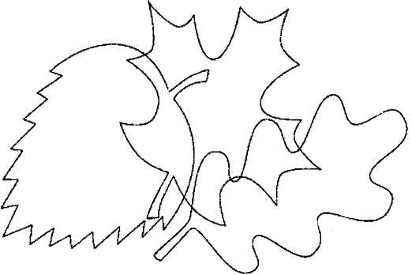

Тема: «Перелётные птицы»

Какое перышко упало?
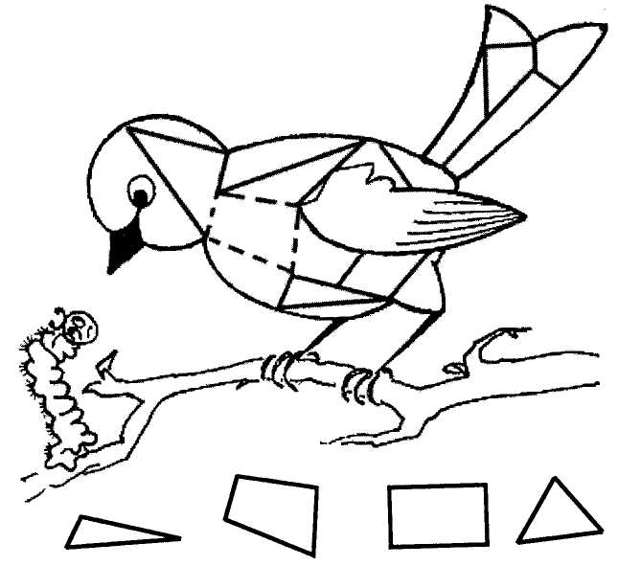

Тема: «Одежда»
Найди парные носки. Соедини их между собой линиями.
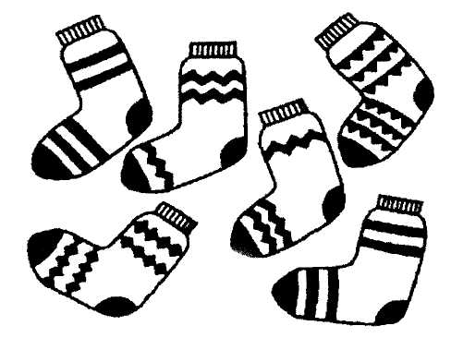

Тема: «Обувь»

Что лишнее? Почему?
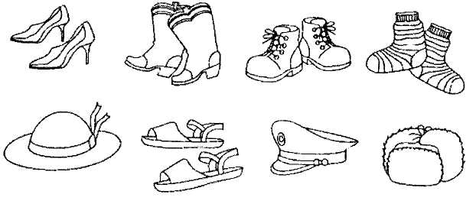

Тема: «Игрушки»
Какая игрушка находится в подарочной коробке?

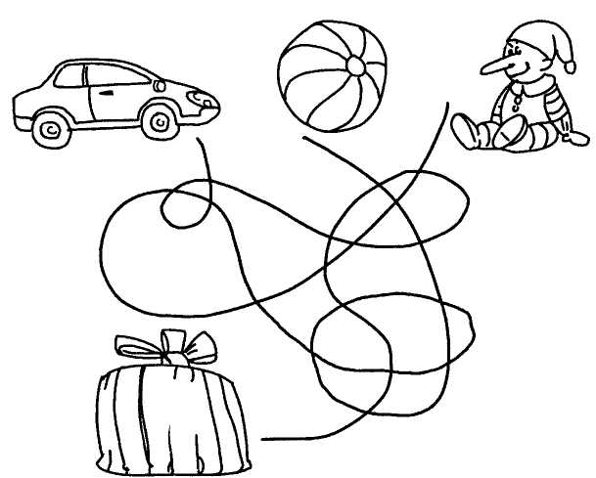

Тема: «Посуда»
Какая посуда нарисована на картинке?
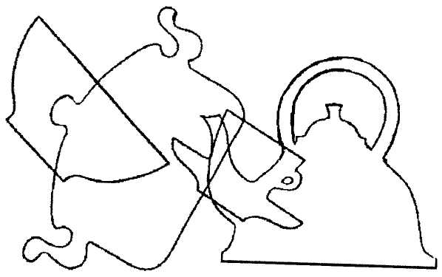

Тема: «Мебель»

Что перепутал художник?

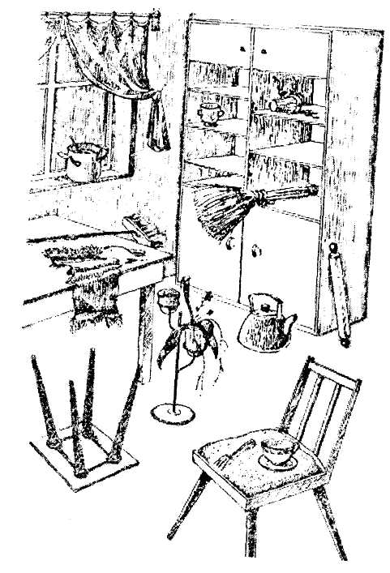

Тема: «Зима»
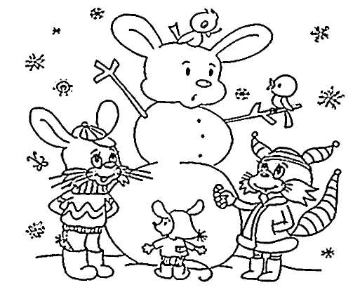Что перепутал художник?

